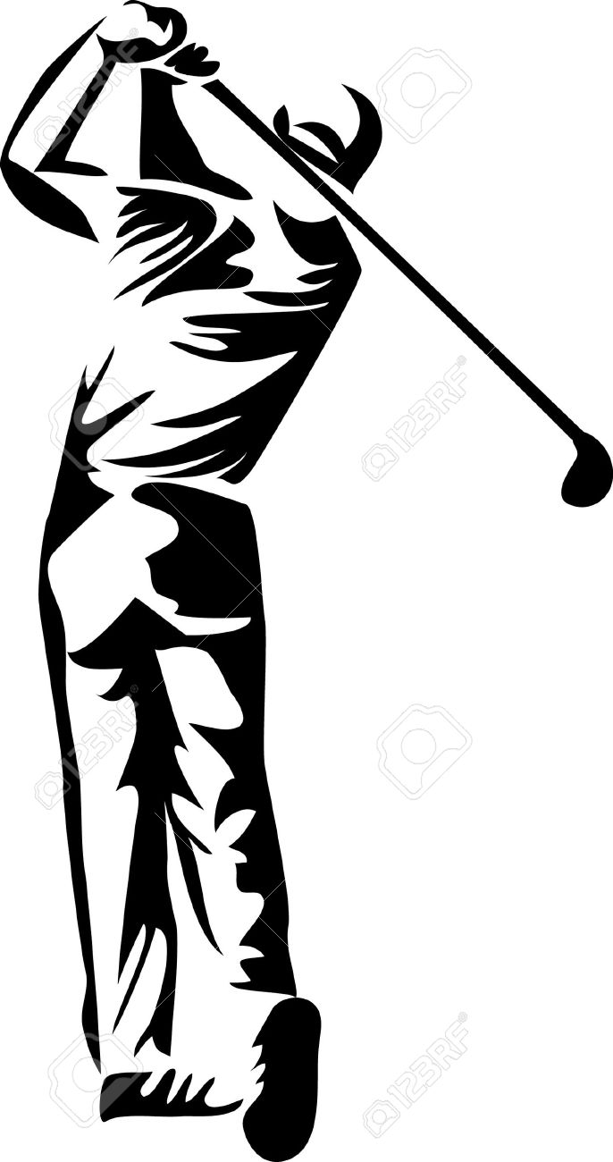
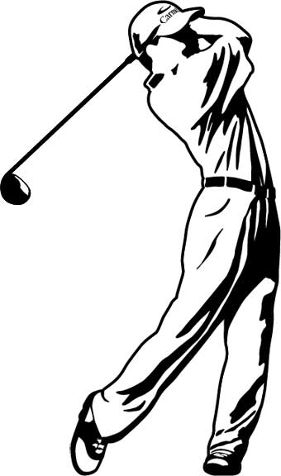
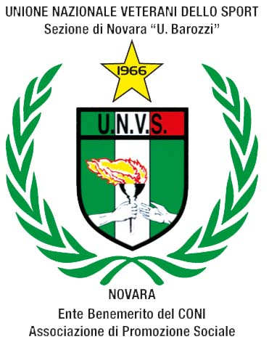

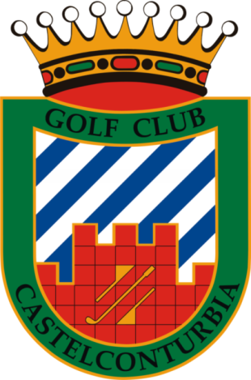

CAMPIONATO NAZIONALE U.N.V.S. DI GOLF 2017

Il Campionato sará organizzato dalla Sezione U.N.V.S. Umberto Barozzi di Novara in collaborazione con il Golf Club Castelconturbia .
Il percorso di 18 buche é sito nel Comune di Agrate Conturbia (No) , il numero di telefono del Circolo é 0322 832093
ed il sito internet é www.golfclubcastelconturbia.it
La data della gara é SABATO 23 SETTEMBRE 2017 con partenze disponibili a partire dalle ore 9,00
Per Partecipare al Campionato Nazionale i soci U.N.V.S. dovranno essere in possesso dei seguenti requisiti:
- Tesseramento U.N.V.S. 2017 valido nella propria Sezione di appartenenza
- Tesseramento alla Federazione Italiana Golf , in possesso di handicap
- Certificato medico valido alla data della gara ,attestante idoneitá fisico sportiva non agonistica
- Pagamento della quota di iscrizione comprendente il green fee e costo gara , come specificato di seguito.
Le iscrizioni saranno considerate valide solamente attraverso la scheda che si potrá reperire sul sito della Sezione Umberto Barozzi www.unvsnovara.it ,che dovrá essere inviata alla Segreteria via email all’indirizzo unvs.novara@virgilio.it , facendo pervenire alla Segreteria di Sezione copia dei documenti sopra elencati, entro e non oltre Giovedí 21 Settembre 2017.
Nello stesso contesto del Campionato Nazionale UNVS , gli amici ed i soci del Golf Club Castelconturbia , potranno partecipare alla giornata con una classifica a parte e con gli stessi premi di seguito elencati con la dicitura *Gara Soci e Amici del Golf Club Castelconturbia* , con esclusione di quelli a squadre.

Il costo di iscrizione per la partecipazione al Campionato sará il seguente:
- Green Fee piu‘ costo organizzativo gara Euro 70,00

NB: per i Veterani tesserati del Golf Club Castelconturbia il Green Fee sará gratuito , dovranno solo provvedere al costo gara di Euro 23,00 direttamente alla Segreteria del Circolo il giorno della gara.
Il Bonifico con causale “ Iscrizione Campionato Nazionale Golf UNVS” dovrá essere effettuato entro Giovedí 21 Settembre al seguente Codice IBAN IT59I0503445110000000005115 intestato al Golf Club Castelconturbia

REGOLAMENTO

Il Campionato si disputerà con la formula “18 buche Stableford”, suddiviso in 3 categorie di handicap limitate
Signori 1a Categoria 0/10,3 2a Categoria 10,4/16,7 3a Categoria 16,8/36
Signore 1a Categoria 0/9,5 2a Categoria 9,6/16,3 3a Categoria 16,4/36
Il Comitato di gara si riserva comunque di adeguare le Categorie in caso di particolare disomogeneitá nell’elenco dei partecipanti.

Possono partecipare alla gara i giocatori e le giocatrici dilettanti, regolarmente tesserati presso la U.N.V.S. e la Federazione Italiana Golf .
I premi per la gara individuale verranno assegnati come segue: 1° e 2° Netto per categoria, 1° Lordo, 1° Ladies, 1° Seniores.
Ordine di assegnazione: 1° Lordo, 1° e 2° Netto, 1° Ladies, 1° Seniores.
In caso di parita‘ di punteggio individuale, in tutte le categorie, dal 1° al 5°classificato , sara‘ preferito tra i contendenti il Socio/la Socia con la maggiore etá.
Punteggi per la gara a Squadre delle Sezioni : La Sezione che avra‘ acquisito i migliori piazzamenti individuali dei propri soci , sará insignita del Titolo di Campione D’Italia . Il valore finale di tali piazzamenti sarà ricavato dalla somma dei seguenti punti che per ogni categoria, si assegneranno ai classificati:
1° Lordo Punti 12 1°Ladies Punti 12 1°Seniores Punti 12
1°Netto Punti 12
2°Netto Punti 9
3°Netto Punti 6
4°Netto Punti 3
5°Netto Punti 1
A parità di punteggio tra le Sezioni , il titolo di Campione Italiano verrà assegnato alla Sezione con maggiore età , calcolata come somma tra tutti i giocatori che hanno ottenuto punti validi per la classifica. Il Trofeo assegnato alla Sezione Campione D’Italia è da considerarsi itinerante , pertanto la Sezione vincitrice avrá di conservarlo fino all’edizione dell’anno successivo , nel quale lo riconsegnerà alla Sezione organizzatrice .

Il Giudice Arbitro sarà quello designato dal Circolo ospitante la gara. Direttore Tecnico della Sezione U.Barozzi di Novara è il Sig. Vito Gibin , Segreteria UNVS tel 340 2351776 ,al quale gli associati potranno fare riferimento per ogni eventualità . La gara sará disputata secondo le regole del Royal and Ancient Golf Club of St.Andrews nonché le regole locali del Golf Club Castelconturbia.
-Eventuali reclami dovranno essere presentati e motivati per iscritto al Giudice Arbitro del Circolo, entro 30 minuti dal termine della gara.
Sará gradita la presenza di tutti i partecipanti al rinfresco al termine della competizione .

INFORMAZIONI
Per chi fosse interessato ad un alloggio presso l’Hotel del Circolo , si prega di contattare direttamente la Reception al numero che si potrá reperire attraverso il sopra citato sito internet del Club . Segnaliamo che trattandosi di un periodo piuttosto intenso in termine di gare e tornei e la disponibilitá delle camere si prospetta piuttosto limitata , si dovrá necessariamente prevedere la prenotazione con il dovuto anticipo rispetto alla data del Campionato Nazionale .
Golf Club Castelconturbia telefono 0322 832093 sito internet www.golfclubcastelconturbia.it

Segreteria U.N.V.S. Novara – Sezione Umberto Barozzi – Via Solferino 2/C 28100 Novara Tel 340 2351776

Campionato Nazionale U.N.V.S. di Golf in collaborazione con :

